6- J'y étais
Entre nous pages 62/63
Sensibilisation
Regardez ces photos et soulignez les différences :
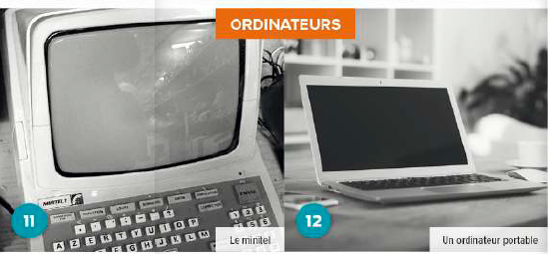
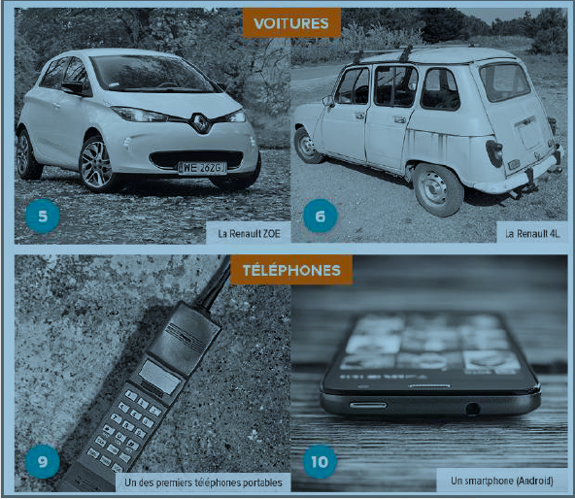
Un ordinateur du passé x un ordinateur du présent d'aujourd'hui
Un vieil ordinateur X un nouvel ordinateur
Une vieille voiture X une nouvelle voiture
Un vieux portable X un nouveau portable

Anticipation
Regardez ces photos et ces titres et faites des hypothèses :

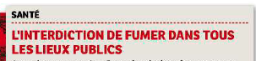

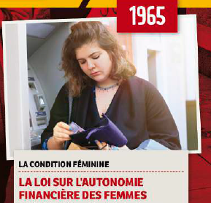

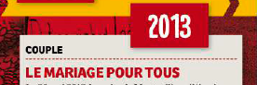
Compréhension globale
- Lisez ces petits textes une fois et répondez aux questions suivantes :
Q1 Dites si c'est vrai ou faux
- ces petits textes parlent du passé seulement.
- Chaque texte traite un secteur de la vie.
- Tous les textes parlent des côtés négatifs dans la vie.
- Les textes traitent des époques différentes.
- Les textes présentent des lois, des traditions et des coutumes.

Compréhension détaillée
Lisez chaque texte deux ou trois fois, puis répondez aux questions :
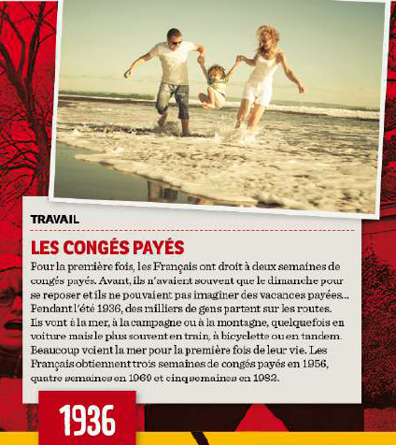
-complétez avec un mot convenable :
1- Avant 1936, les Français n'ont que le ………. pour se reposer.
2- En 1936, les Français ont pour la première fois …….. de congés payés.
3- En 1936, les Français partent pour la première fois en …….. à la mer, à la montagne ou à la compagne.
4- Le moyen de transport le plus utilisé pour aller en vacances c'est ……
5- A partir de 1982, les Français ont …….. semaines de vacances.

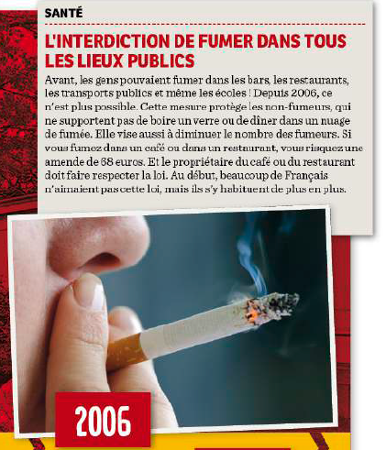
Dites si c'est vrai ou faux
- Avant 2006, on peut fumer dans les restaurants.
- Les Français fumaient partout après 2006.
- Les Français aimaient la loi de l'interdiction de fumer.
- Si vous fumez dans un restaurant vous payez une amande.
- Le propriétaire de lieu public n'est pas responsable de vous.

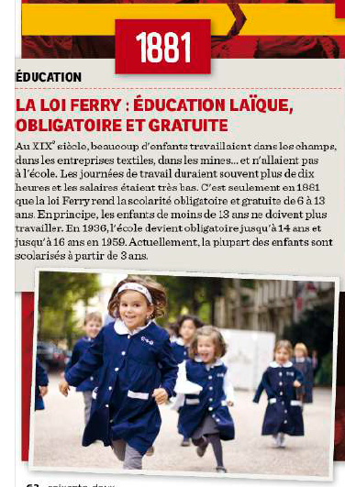
Conceptualisation

Les mots qui indiquent le temps | Verbes au passé | Verbes au présent

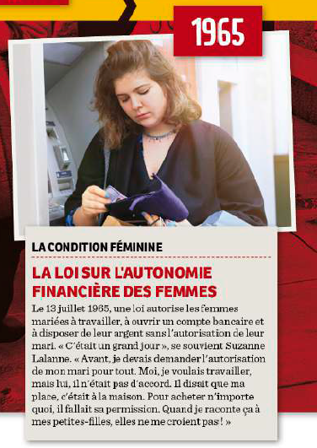
Les mots qui indiquent le temps | Verbes au passé | Verbes au présent
jour | C'était | autorise
avant | devait | Se souvient
quand | voulait | raconte
 | était | Croient
 | Disait/ était
 | Fallait

Imparfait / passé composé
Je crois pouvoir acheter ce livre.

